Amici,
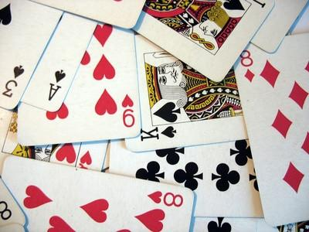
comunichiamo che dal giorno 8 novembre 2022 è ripresa l’ attività nella sala del burraco.
Si gioca ogni martedi (non festivo) dalle ore 14.00 in poi, presso i locali della:
Unione Pensionati UniCredit
Gruppo Lombardia
Viale Liguria 26
Vi aspettiamo numerosi.

